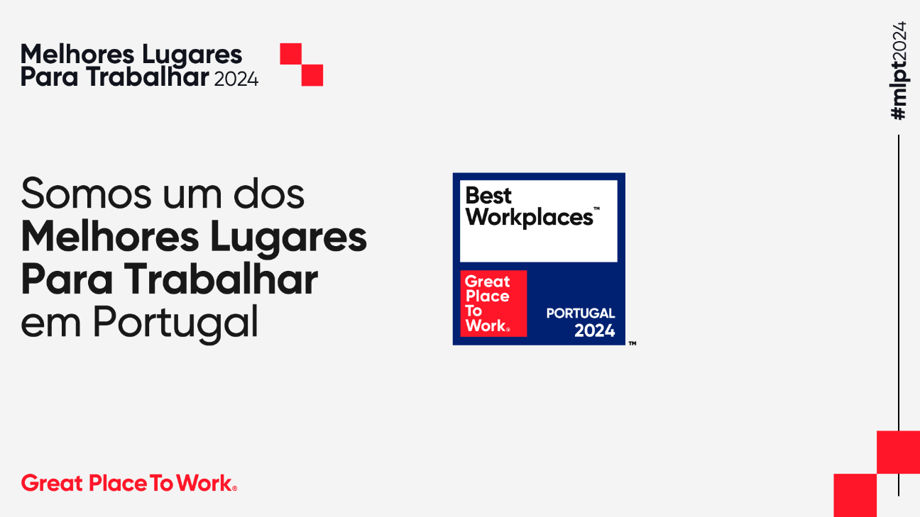
Email de agradecimento

Olá Equipa,

Estamos na [Posição] no ranking dos Melhores Lugares para Trabalhar em Portugal!!! Somos um Best WorkplacesTM em Portugal. Isto, não seria possível, sem vocês! O vosso feedback, a vossa vontade de querer mais, é o combustível que nos mantêm como uma referência para o mercado.

Agradeço, novamente, o envolvimento de todos neste projeto! O ano de 2023 foi um ano cheio de desafios e juntos conseguimos superar todas as etapas. Cuidámos das nossas pessoas e dos nossos negócios. Agora é o momento de celebrar e partilhar esta conquista nas nossas redes sociais utilizando a #mlpt2024

Obrigada a cada um de vós, pelo esforço, dedicação e entrega a esta organização!

Esta é uma conquista de todos, por isso, contamos convosco para continuarmos a ser um excelente lugar para trabalhar!

CEO

